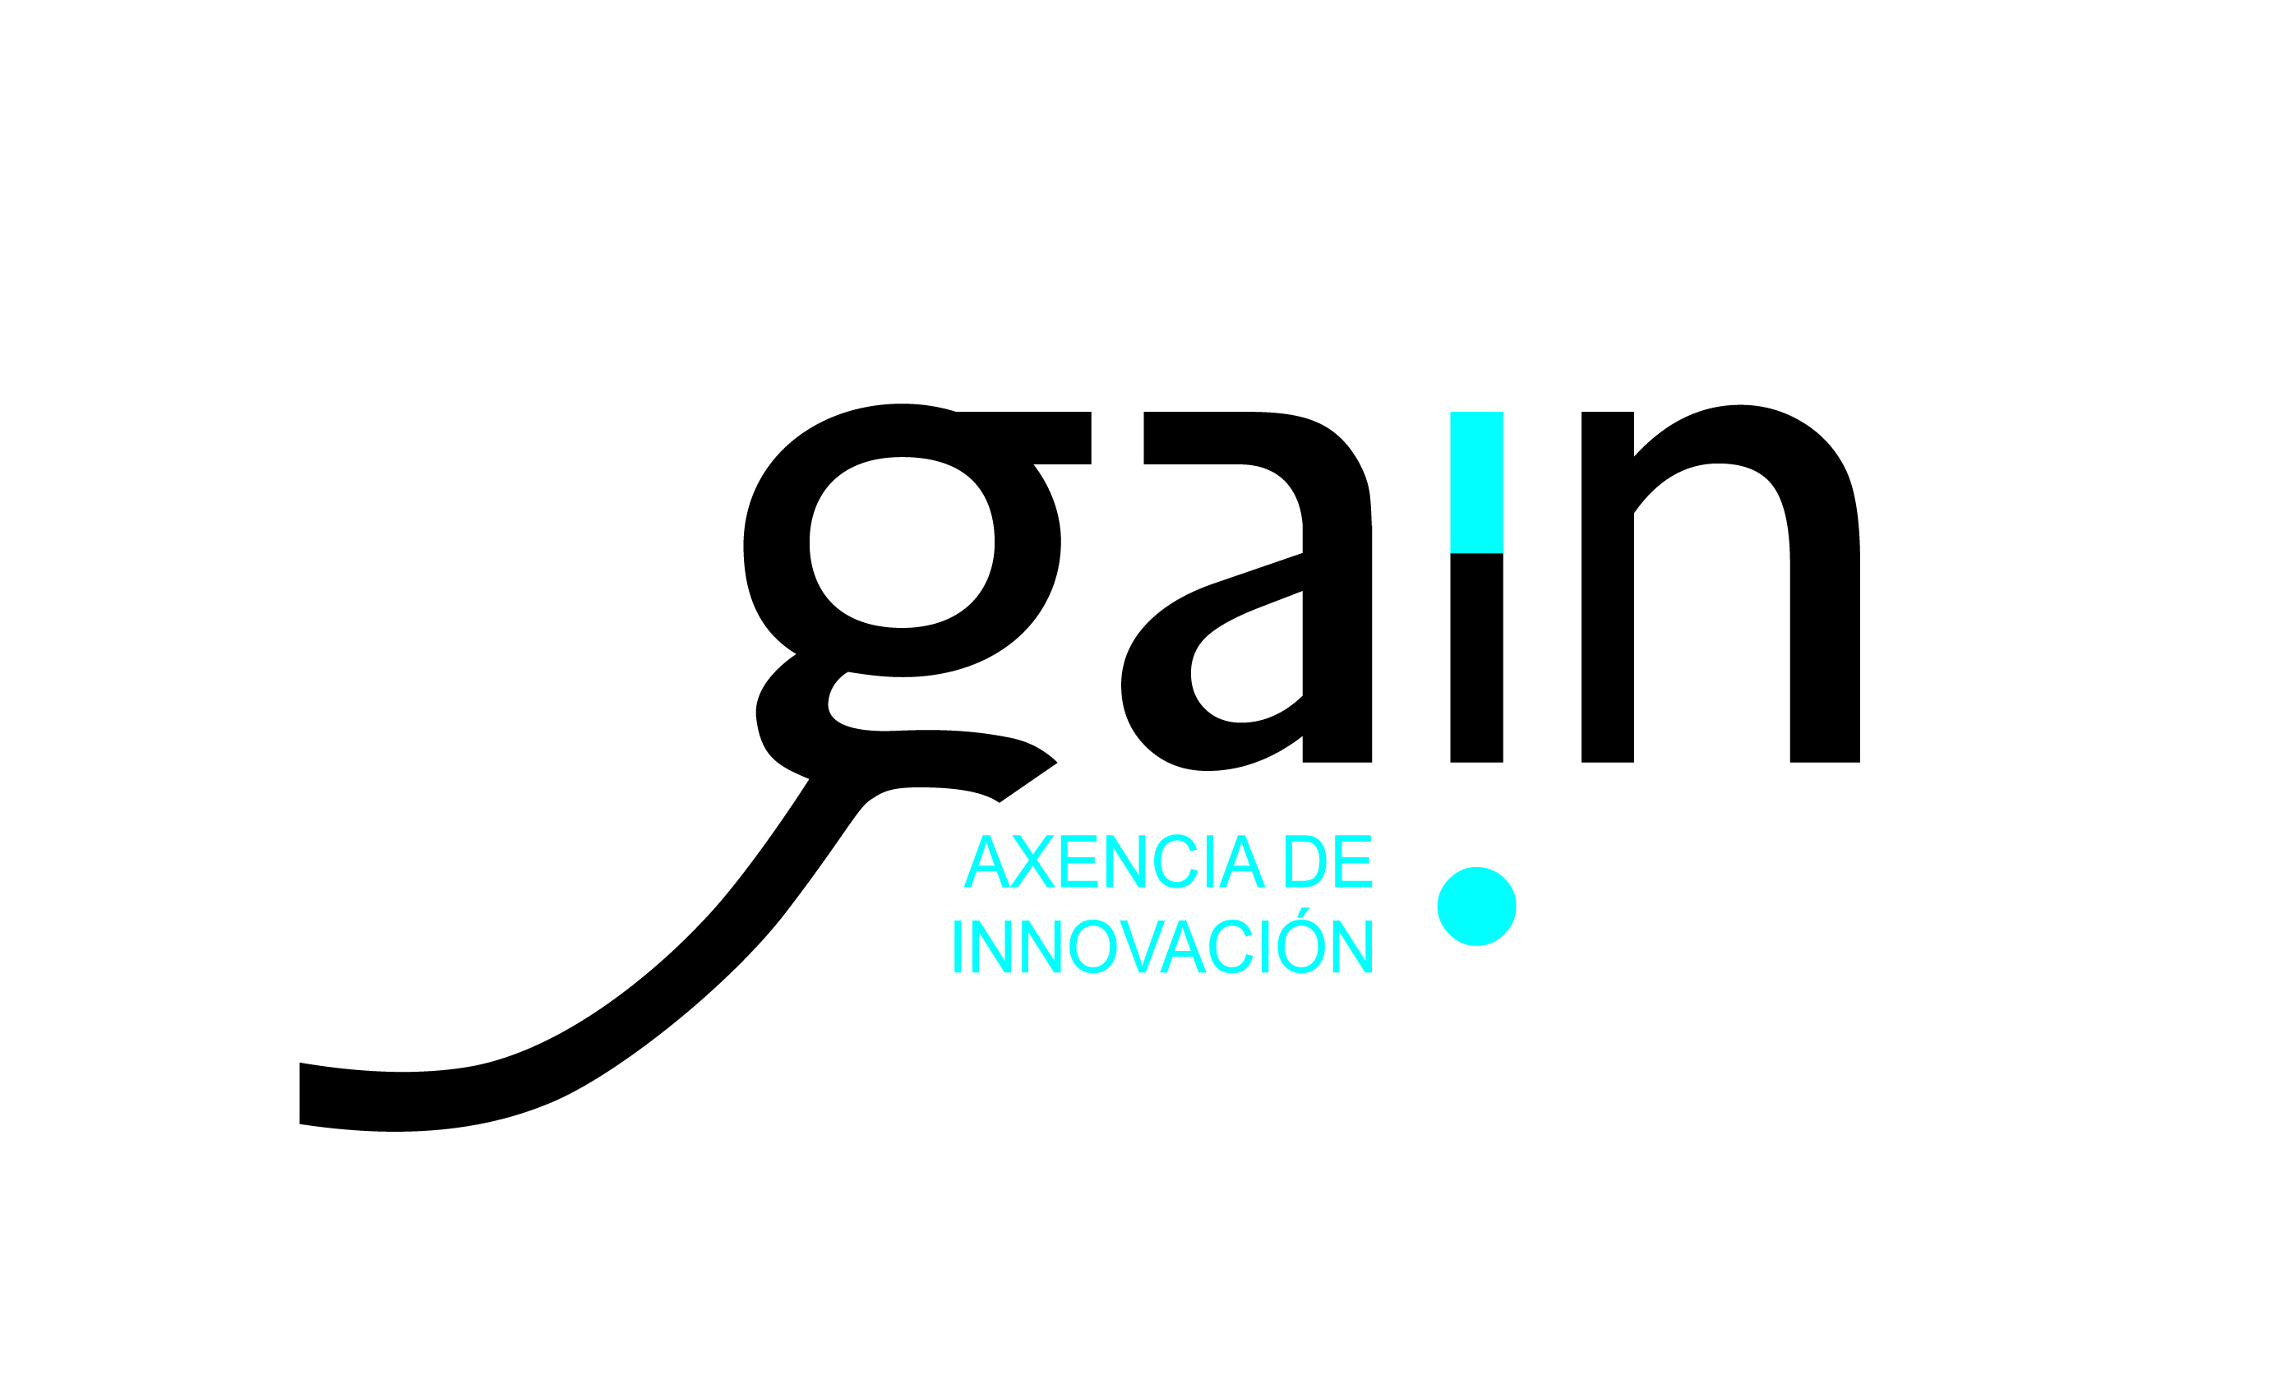


SOLICITUDE DE LIBRAMENTO DA SUBVENCIÓN

PROCEDEMENTO | CÓDIGO DO PROCEDEMENTO
AXUDAS PARA A CONSOLIDACIÓN E A ESTRUTURACIÓN DAS UNIDADES DE INVESTIGACIÓN COMPETITIVAS NOS CENTROS TECNOLÓXICOS CONSOLIDADOS DE GALICIA | IN845A

DATOS DA ENTIDADE BENEFICIARIA
RAZÓN SOCIAL | NIF

E, NA SÚA REPRESENTACIÓN
NOME | PRIMEIRO APELIDO | SEGUNDO APELIDO | NIF

Presenta para a xustificación da axuda anterior, a seguinte documentación:
Resumo de execución da subvención (Modelo 1)
Certificación dos custos de persoal (Modelo 2)
Copia das nóminas
Relacións nominais de traballadores da Tesouraría Xeral da Seguridade Social
Documentos que acrediten o pagamento dos custos de persoal (xustificantes bancarios ou recibos de liquidación de cotizacións á Seguridade Social). Nos xustificantes de pagamento das nóminas deben vir detallados os seus receptores así como as cantidades percibidas por cada un deles
Facturas ou documentos de valor probatorio e xustificantes de pago que acrediten a realización dos gastos
Certificado relativo á situación do beneficiario con respecto ao IVE no suposto de que se considere como gasto subvencionable
Tres ofertas de diferentes provedores ou memoria xustificativa cando o importe do gasto subvencionable, no caso de adquisición de bens de equipo e contratación de servizos ou subministracións e materiais, iguale ou supere os 15.000 euros no global do proxecto para un mesmo provedor
Declaración responsable da obtención doutras subvencións, axudas, ingresos ou recursos que financien as actividades subvencionadas (Modelo 3)
Certificado de estar ao corrente das obrigas coa AEAT, coa TXSS e coa Administración da C. Autónoma de Galicia (só no caso de que se opoña a súa consulta polo órgano xestor das certificacións de estar ao corrente)
Ficha de Indicadores de actividade (Modelo 4)
Memoria explicativa breve na cal se reflictan as principais actividades e proxectos realizados coa axuda concedida dentro dos retos e prioridades da RIS3 Galicia (Modelo 5)
Documentos en formato electrónico (.xls, xlsx .org .calc ou similar) dos modelos 1 e 2

SOLICITA:
Que se proceda ao libramento da subvención concedida.

Lugar e data
 | , |  | de |  | de
(Sinatura e selo)

Axencia Galega de Innovación

